东莞理工学院
学 生 实 验 报 告
课程名称：微信小程序应用开发
开课学院：计算机科学与技术学院（网络空间安全学院）
实验项目名称 | 实验三 微信小程序常用API（必做）
学生姓名 | 欧阳曾锦培 | 学生学号 | 2023414290227
年级专业班级 | 软件2班 | 实验地点 | 8b408
同组人员 |  | 实验日期 | 2025年 11 月 14 日
第一部分：实验目标、条件和内容（可加页）
1、实验目标
  - 掌握scroll-view 组件，能够完成视图区域的横向滚动或者纵向滚动；
  - 掌握slider 组件，能够运用slider 组件完成滑动选择器的制作；
  - 掌握<include>标签，能够运用<include>标签引用其他文件中的代码；
  - 掌握背景音频API，能够运用背景音频API 实现音频后台播放、音频暂停等功能；
  - 掌握选择媒体API，能够运用wx.chooseMedia()方法选择图片或视频；
  - 掌握图片预览API，能够运用wx.previewImage()方法预览图片；
  - 掌握文件上传API，能够实现将本地资源上传到服务器中；
  - 掌握文件下载API，能够运用wx.downloadFile()方法实现资源文件的下载；
  - 熟悉登录流程时序，能够归纳微信小程序的登录流程；
  - 掌握登录API，能够运用wx.login()方法实现用户登录；
  - 掌握数据缓存API，能够对数据进行存储、获取和移除等操作；
  - 掌握头像昵称填写功能，能够实现头像选择和昵称填写；
  - 掌握APP()函数，能够实现共享一些数据；
  - 掌握腾讯地图SDK，能够实现腾讯地图SDK 的接入和使用；
  - 掌握map 组件，能够灵活运用map 组件实现地图效果；
  - 掌握地图API，能够实现地图中地理位置的获取等功能；
  - 掌握位置API，能够实现获取当前地理位置的功能；
  - 掌握路由API，能够利用路由API 实现页面跳转。

2、实验条件
2.1 硬件条件：计算机
2.2 软件条件：Win7 以上及微信开发者工具

3、实验内容
3.1 实现“音乐播放器”微信小程序；
3.2 实现“头像上传下载”微信小程序；
3.3 实现“用户登录”微信小程序；
3.4 实现“查看附近美食餐厅”微信小程序。
第二部分：实验结果与分析（可加页）
1、“音乐播放器”微信小程序
- 目录结构
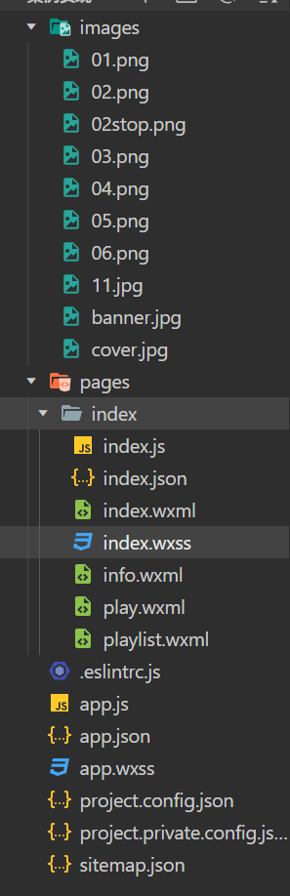
- 代码内容
function formatTime(time) {
var minute = Math.floor(time / 60) % 60;
var second = Math.floor(time) % 60
return (minute < 10 ? '0' + minute : minute) + ':' + (second < 10 ? '0' + second : second)
}

Page({
data: {
item: 0,
tab: 0,
// 播放列表数组playlist
playlist: [{
id: 1,
title: '祝你生日快乐',
singer: '小丽',
src: 'http://127.0.0.1:3000/1.mp3',
coverImgUrl: '/images/cover.jpg'
}, {
id: 2,
title: '劳动最光荣',
singer: '小朋',
src: 'http://127.0.0.1:3000/2.mp3',
coverImgUrl: '/images/cover.jpg'
}, {
id: 3,
title: '龙的传人',
singer: '小华',
src: 'http://127.0.0.1:3000/3.mp3',
coverImgUrl: '/images/cover.jpg'
}, {
id: 4,
title: '小星星',
singer: '小红',
src: 'http://127.0.0.1:3000/4.mp3',
coverImgUrl: '/images/cover.jpg'
}, {
id: 5,
title: '稻香',
singer: '周杰伦',
src: 'http://127.0.0.1:3000/5.mp3',
coverImgUrl: '11.jpg'
}],
state: 'running',
playIndex: 0,
play: {
currentTime: '00:00',
duration: '00:00',
percent: 0,
title: '',
singer: '',
coverImgUrl: '/images/cover.jpg',
}
},
// 在页面初次渲染时，自动选择播放列表中的第1个曲目
audioBam: null,
sliderChangeLock: false,
onReady: function () {
this.audioBam = wx.getBackgroundAudioManager()
// 默认选择第1曲
this.setMusic(0)
// 播放失败检测
this.audioBam.onError(() => {
console.log('播放失败：' + this.audioBam.src)
})
// 播放完成自动换下一曲，监听音频自然播放结束的事件
this.audioBam.onEnded(() => {
this.next()
})
// 监听音频播放进度更新事件，获取音乐状态信息
var updateTime = 0 // 上次更新的时间
this.audioBam.onTimeUpdate(() => {
var currentTime = parseInt(this.audioBam.currentTime)
if (!this.sliderChangeLock && currentTime !== updateTime) { // // 将更新频率限制在1秒1次
updateTime = currentTime
this.setData({
'play.duration': formatTime(this.audioBam.duration || 0),
'play.currentTime': formatTime(currentTime),
'play.percent': currentTime / this.audioBam.duration * 100
})
}
})
},
sliderChange: function (e) {
var second = e.detail.value * this.audioBam.duration / 100
this.audioBam.seek(second)
setTimeout(() => {
this.sliderChangeLock = false
}, 1000)
},
sliderChanging: function (e) {
var second = e.detail.value * this.audioBam.duration / 100
this.sliderChangeLock = true
this.setData({
'play.currentTime': formatTime(second),
})
},
// 设置当前播放的曲目
setMusic: function (index) {
var music = this.data.playlist[index]
this.audioBam.src = music.src
this.audioBam.title = music.title
this.setData({
playIndex: index,
'play.title': music.title,
'play.singer': music.singer,
'play.coverImgUrl': music.coverImgUrl,
'play.currentTime': '00:00',
'play.duration': '00:00',
'play.percent': 0,
state: 'running' // 新增
})
},
changeItem: function (e) {
this.setData({
item: e.target.dataset.item
})
},
changeTab: function (e) {
this.setData({
tab: e.detail.current
})
},
play: function () {
this.audioBam.play()
this.setData({
state: 'running'
})
console.log(this.data.state) // running
},
pause: function () {
this.audioBam.pause()
this.setData({
state: 'paused'
})
console.log(this.data.state) // paused
},
// 点击播放下一曲的操作
next: function () {
var index = this.data.playIndex >= this.data.playlist.length - 1 ? 0 : this.data.playIndex + 1
this.setMusic(index)
console.log(this.data.state)
// if (this.data.state === 'running') {
// this.play()
// }
},
// 点击播放列表中的某一项时进行该曲目的播放
change: function (e) {
this.setMusic(e.currentTarget.dataset.index)
// this.play()
}
})
<view class="tab">
<view class="tab-item {{ tab == 0 ? 'active' : '' }}" bindtap="changeItem" data-item="0">音乐推荐</view>
<view class="tab-item {{ tab == 1 ? 'active' : '' }}" bindtap="changeItem" data-item="1">播放器</view>
<view class="tab-item {{ tab == 2 ? 'active' : '' }}" bindtap="changeItem" data-item="2">播放列表</view>
</view>
<!-- 内容区域的页面结构 -->
<view class="content">
<!-- 使用swiper组件实现标签页切换 -->
<swiper current="{{ item }}" bindchange="changeTab">
<swiper-item>
<!-- 音乐推荐 -->
<include src="info.wxml" />
</swiper-item>
<swiper-item>
<!-- 播放器 -->
<include src="play.wxml" />
</swiper-item>
<swiper-item>
<!-- 播放列表 -->
<include src="playlist.wxml" />
</swiper-item>
</swiper>
</view>
<!-- 底部播放器区域 -->
<view class="player">
<image class="player-cover" src="{{ play.coverImgUrl }}" data-item="1" bindtap="changeItem" />
<view class="player-info">
<view class="player-info-title" data-item="1" bindtap="changeItem">{{ play.title }}</view>
<view class="player-info-singer" data-item="1" bindtap="changeItem">{{ play.singer }}</view>
</view>
<view class="player-controls">
<!-- 切换到播放列表 -->
<image src="/images/01.png" data-item="2" bindtap="changeItem" />
<!-- 播放/暂停 -->
<image wx:if="{{ state == 'paused' }}" src="/images/02.png" bindtap="play" />
<image wx:else src="/images/02stop.png" bindtap="pause" />
<!-- 下一曲 -->
<image src="/images/03.png" bindtap="next" />
</view>
</view>
page {
display: flex;
flex-direction: column;
background: #17181a;
color: #fff;
height: 100%;
}

.tab {
display: flex;
}

.tab-item {
flex: 1;
font-size: 10pt;
text-align: center;
line-height: 72rpx;
border-bottom: 6rpx solid #eee;
}

.content {
flex: 1;
}

.content>swiper {
height: 100%;
}

.player {
background: #222;
border-top: 1px solid #252525;
height: 112rpx;
}

.tab-item.active {
color: #c25b5b;
border-bottom-color: #c25b5b;
}

.content-info {
height: 100%;
}

/* ::-webkit-scrollbar {
width: 0;
height: 0;
color: transparent;
} */

/* 轮播图 */

.content-info-slide {
height: 302rpx;
margin-bottom: 20px;
}

.content-info-slide image {
width: 100%;
height: 100%;
}

/* 功能按钮 */

.content-info-portal {
display: flex;
margin-bottom: 15px;
}

.content-info-portal>view {
flex: 1;
font-size: 11pt;
text-align: center;
}

.content-info-portal image {
width: 120rpx;
height: 120rpx;
display: block;
margin: 20rpx auto;
}

/* 热门音乐 */

.content-info-list {
font-size: 11pt;
margin-bottom: 20rpx;
}

.content-info-list>.list-title {
margin: 20rpx 35rpx;
}

.content-info-list>.list-inner {
display: flex;
flex-wrap: wrap;
margin: 0 20rpx;
}

.content-info-list>.list-inner>.list-item {
flex: 1;
}

.content-info-list>.list-inner>.list-item>image {
display: block;
width: 200rpx;
height: 200rpx;
margin: 0 auto;
border-radius: 10rpx;
border: 1rpx solid #555;
}

.content-info-list>.list-inner>.list-item>view {
width: 200rpx;
margin: 10rpx auto;
font-size: 10pt;
}

/* 播放器 */

.content-play {
display: flex;
justify-content: space-around;
flex-direction: column;
height: 100%;
text-align: center;
}

.content-play-info>view {
color: #888;
font-size: 11pt;
}

/* 底部播放器 */

.player {
display: flex;
align-items: center;
background: #222;
border-top: 1px solid #252525;
height: 112rpx;
}

.player-cover {
width: 80rpx;
height: 80rpx;
margin-left: 15rpx;
border-radius: 8rpx;
border: 1px solid #333;
}

.player-info {
flex: 1;
font-size: 10pt;
line-height: 38rpx;
margin-left: 20rpx;
padding-bottom: 8rpx;
}

.player-info-singer {
color: #888;
}

.player-controls image {
width: 80rpx;
height: 80rpx;
margin-right: 15rpx;
}

/* 显示专辑页面样式 */

.content-play-cover image {
animation: rotateImage 10s linear infinite;
width: 400rpx;
height: 400rpx;
border-radius: 50%;
border: 1px solid #333;
}

@keyframes rotateImage {
from {
transform: rotate(0deg);
}

to {
transform: rotate(360deg);
}
}

/* 播放进度和时间 */

.content-play-progress {
display: flex;
align-items: center;
margin: 0 35rpx;
font-size: 9pt;
text-align: center;
}

.content-play-progress>view {
flex: 1;
}

/* 播放列表 */

.playlist-item {
display: flex;
align-items: center;
border-bottom: 1rpx solid #333;
height: 112rpx;
}

.playlist-cover {
width: 80rpx;
height: 80rpx;
margin-left: 15rpx;
border-radius: 8rpx;
border: 1px solid #333;
}

.playlist-info {
flex: 1;
font-size: 10pt;
line-height: 38rpx;
margin-left: 20rpx;
padding-bottom: 8rpx;
}

.playlist-info-singer {
color: #888;
}

.playlist-controls {
font-size: 10pt;
margin-right: 20rpx;
color: #c25b5b;
}
<swiper class="content-info-slide" indicator-color="rgba(255,255,255,.5)" indicator-active-color="#fff" indicator-dots circular autoplay>
<swiper-item>
<image src="/images/banner.jpg" />
</swiper-item>
<swiper-item>
<image src="/images/banner.jpg" />
</swiper-item>
<swiper-item>
<image src="/images/banner.jpg" />
</swiper-item>
</swiper>
<view class="content-info-portal">
<view>
<image src="/images/04.png" />
<text>私人FM</text>
</view>
<view>
<image src="/images/05.png" />
<text>每日歌曲推荐</text>
</view>
<view>
<image src="/images/06.png" />
<text>云音乐新歌榜</text>
</view>
</view>
<view class="content-info-list">
<view class="list-title">推荐歌曲</view>
<view class="list-inner">
<view class="list-item">
<image src="/images/cover.jpg" />
<view>山水之间</view>
</view>
<view class="list-item">
<image src="/images/cover.jpg" />
<view>惊鸿一面</view>
</view>
<view class="list-item">
<image src="/11.jpg" />
<view>稻香</view>
</view>
<view class="list-item">
<image src="/images/cover.jpg" />
<view>如果当时</view>
</view>
<view class="list-item">
<image src="/images/cover.jpg" />
<view>清明雨上</view>
</view>
<view class="list-item">
<image src="/images/cover.jpg" />
<view>有何不可</view>
</view>
</view>
</view>
<view class="content-play">
<!-- 音乐信息 -->
<view class="content-play-info">
<text>{{ play.title }}</text>
<view>—— {{ play.singer }} ——</view>
</view>
<!-- 专辑封面 -->
<view class="content-play-cover">
<image src="{{ play.coverImgUrl }}" style="animation-play-state:{{ state }}" />
</view>
<!-- 播放进度和时间 -->
<view class="content-play-progress">
<text>{{ play.currentTime }}</text>
<view>
<slider bindchanging="sliderChanging" bindchange="sliderChange" activeColor="#d33a31" block-size="12" backgroundColor="#dadada" value="{{ play.percent }}" />
</view>
<text>{{ play.duration }}</text>
</view>
</view>
<scroll-view class="content-playlist" scroll-y>
<view class="playlist-item" wx:for="{{ playlist }}" wx:key="id" bindtap="change" data-index="{{ index }}">
<image class="playlist-cover" src="{{ item.coverImgUrl }}" />
<view class="playlist-info">
<view class="playlist-info-title">{{ item.title }}</view>
<view class="playlist-info-singer">{{ item.singer }}</view>
</view>
<view class="playlist-controls">
<text wx:if="{{ index == playIndex }}">正在播放</text>
</view>
</view>
</scroll-view>

- 运行结果
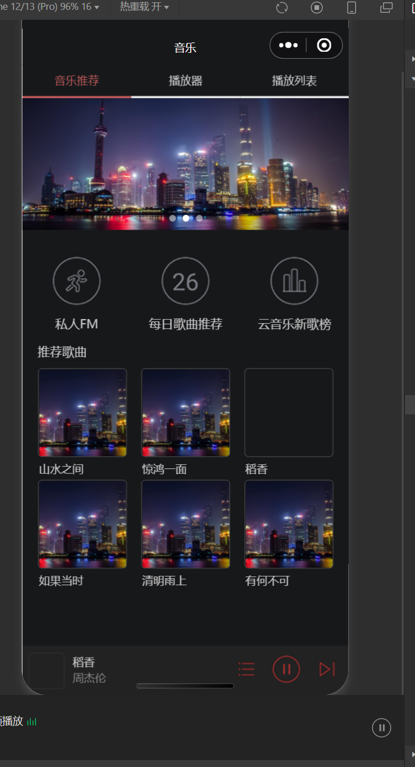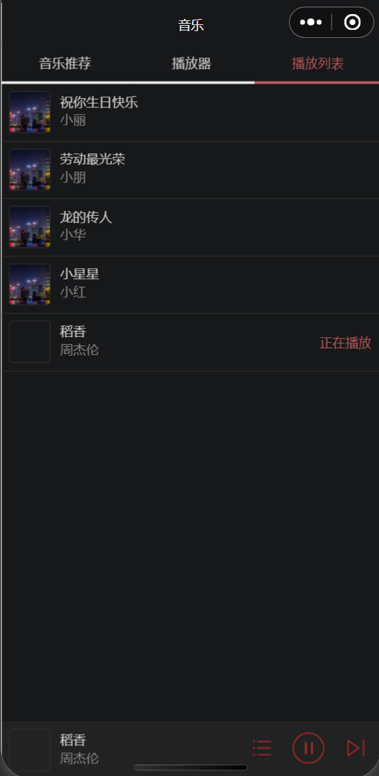

2、“头像上传下载”微信小程序
- 目录结构
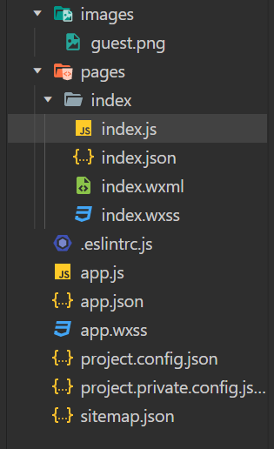
- 代码内容
// index.js
Page({
data: {
imgUrl: '/images/guest.png',
tempFilePath: null
},
uploadFileUrl: null,
// 图片选择
changeImg: function () {
wx.chooseMedia({
count: 1,
mediaType: ['image'],
sourceType: ['album', 'camera'],
success: res => {
var tempFilePath = res.tempFiles[0].tempFilePath
this.setData({
tempFilePath: tempFilePath,
imgUrl: tempFilePath
})
}
})
},
upload: function () {
// 如果没有更改照片则提示更改后再上传
if (!this.data.tempFilePath) {
wx.showToast({
title: '请您更改头像之后再进行上传操作',
icon: 'none',
duration: 2000
})
return
}
// 确认更改头像之后再上传
wx.uploadFile({
filePath: this.data.tempFilePath,
name: 'image',
url: 'http://localhost:3000/upload',
success: res => {
this.uploadFileUrl = JSON.parse(res.data).file
console.log('上传成功')
}
})
},
// 图片的下载
download: function () {
if (!this.uploadFileUrl) {
wx.showToast({
title: '请您上传头像之后再进行下载操作',
icon: 'none',
duration: 2000
})
return
}
wx.showLoading({
title: '图片下载中，请稍后……',
})
wx.downloadFile({
url: this.uploadFileUrl,
success: res => {
wx.hideLoading()
console.log('下载完成')
wx.previewImage({
urls: [res.tempFilePath]
})
}
})
}
})
/**index.wxss**/

.imgbox{
display: flex;
flex-direction: column;
justify-content: center;
align-items: center;

}
.imgbox image {
width: 300rpx;
height: 300rpx;
border: 1rpx solid gray;
}
.imgbox button{
margin-top: 50rpx;
}
/**index.wxss**/

.imgbox{
display: flex;
flex-direction: column;
justify-content: center;
align-items: center;

}
.imgbox image {
width: 300rpx;
height: 300rpx;
border: 1rpx solid gray;
}
.imgbox button{
margin-top: 50rpx;
}

- 运行结果
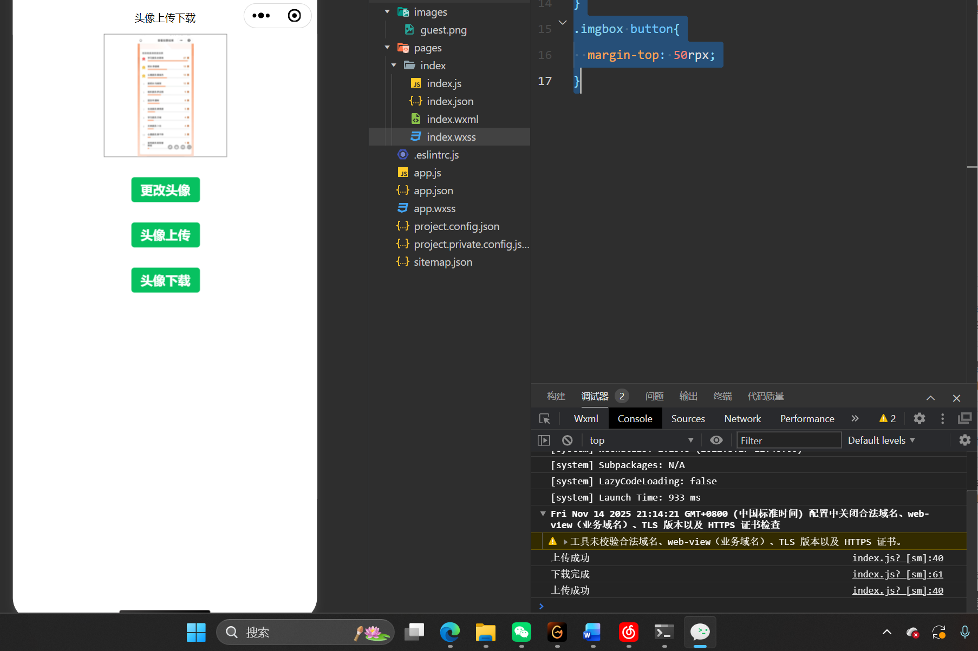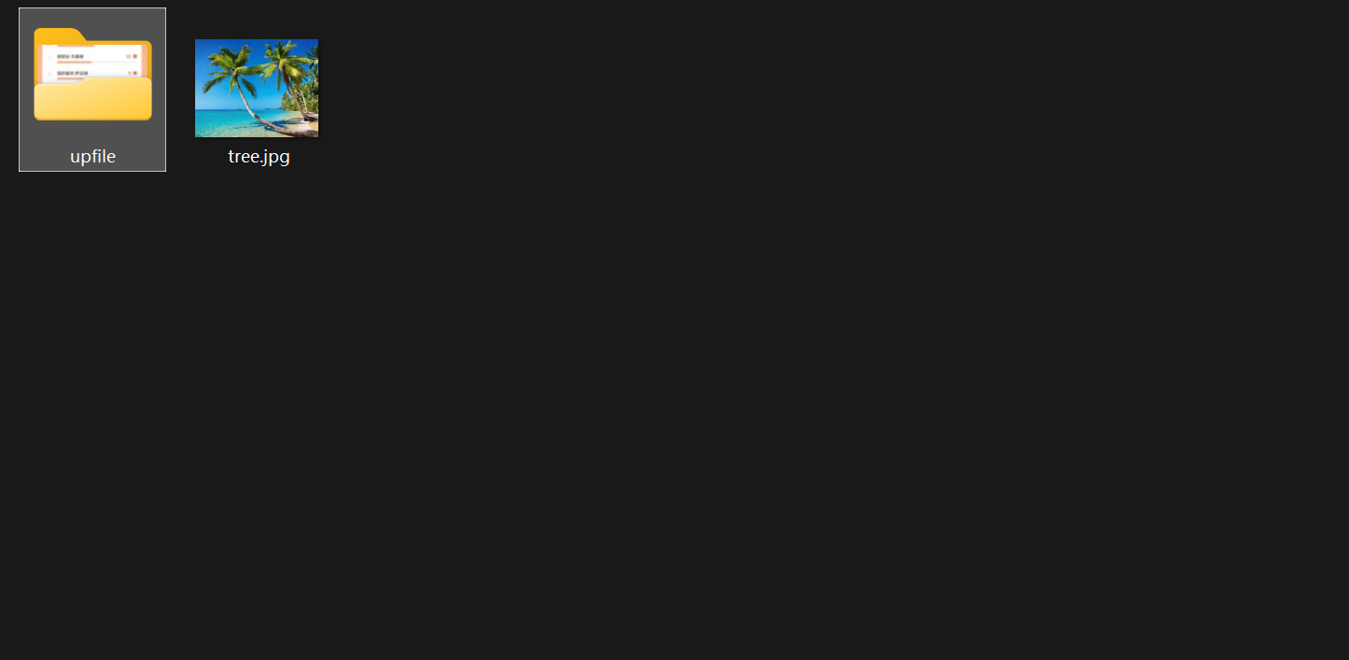
3、“用户登录”微信小程序
- 目录结构
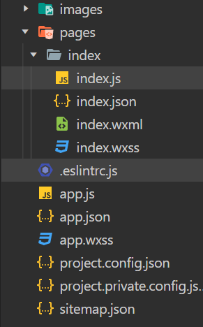
- 代码内容
// index.js
const app = getApp()
const defaultAvatar = '/images/avatar.png'
Page({
data: {
avatarUrl: defaultAvatar,
},

credit: function () {
wx.request({
url: 'http://127.0.0.1:3000/credit',
data: {
token: app.globalData.token
},
success: res => {
console.log(res.data)
}
})
},
onChooseAvatar: function (e) {
console.log(e)
const { avatarUrl } = e.detail
this.setData({ avatarUrl })
},
})
<!--index.wxml-->
<button class="avatar-wrapper" open-type="chooseAvatar" bindchooseavatar="onChooseAvatar">
<image class="avatar" src="{{ avatarUrl }}"></image>
</button>
<input type="nickname" class="nickname" placeholder="请输入昵称" />

<button bindtap="credit">获取用户的积分</button>
.avatar-wrapper {
width: 160rpx;
height: 160rpx;
padding: 0;
background: none;
}

.avatar {
width: 160rpx;
height: 160rpx;
border-radius: 20rpx;
}

.nickname {
width: 80%;
height: 100rpx;
margin: 20px auto;
border: 1px solid #000000;
text-align: center;
}

- 运行结果
- 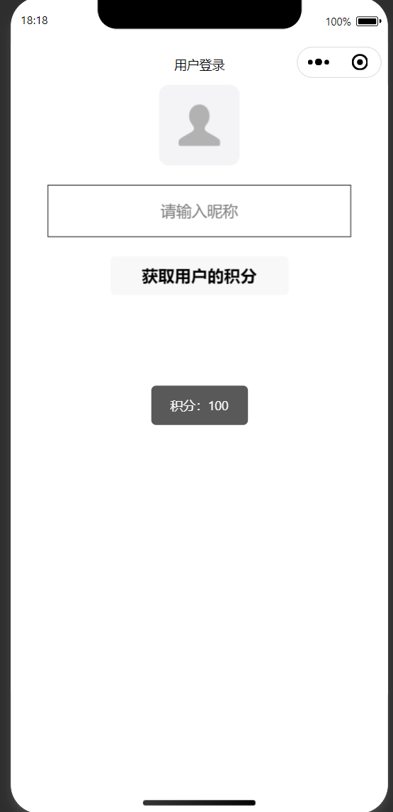

4、“查看附近美食餐厅”微信小程序
- 目录结构
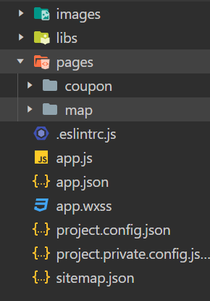
- 代码内容
<!--pages/coupon/coupon.wxml-->
<view class="coupon">
<image src="/images/couponone.png" />
</view>
<view class="coupon">
<image src="/images/coupontwo.png" />
</view>
/* pages/coupon/coupon.wxss */

page {
background-color: #f3f3f3;
}

.coupon {
width: 674rpx;
margin: 20rpx auto;
}

.coupon image {
width: 674rpx;
height: 196rpx;
}
// pages/map/map.js
const key = '7DCBZ-N5P64-AFSUR-DLNYJ-MQ2YK-VCFP3'
const QQMapWX = require('../../libs/qqmap-wx-jssdk.js')
const qqmapsdk = new QQMapWX({
key
})

Page({
data: {
scale: 18, // 缩放
longitude: 0, // 地图中心点经度
latitude: 0, // 地图中心点纬度
markers: [] // 标记点
},
mapCtx: null,

onReady: function () {
this.mapCtx = wx.createMapContext('myMap')
},

onLoad: function () {
wx.getLocation({
type: 'gcj02',
success: res => {
this.setData({
longitude: res.longitude,
latitude: res.latitude,
})
}
})
},

getFood: function (longitude, latitude) {
// 调用接口
qqmapsdk.search({
// 搜索关键词
keyword: '餐厅',
location: {
longitude: longitude,
latitude: latitude
},
success: res => {
var markers = []
// 为附近的美食餐厅设置标记点
for (let i in res.data) {
markers.push({
iconPath: '/images/food.png',
id: markers.length,
latitude: res.data[i].location.lat,
longitude: res.data[i].location.lng,
width: 30,
height: 30
})
}
markers.push({
iconPath: '/images/center.png',
id: res.data.length,
latitude: latitude,
longitude: longitude,
width: 15,
height: 40
})
// 将搜索结果显示在地图上
this.setData({
markers
})
}
})
},

regionChange: function (e) {
if (e.type === 'end') {
this.mapCtx.getCenterLocation({
success: res => {
this.getFood(res.longitude, res.latitude)
}
})
}
},

bannerTap: function () {
wx.navigateTo({
url: '/pages/coupon/coupon'
})
},

controlTap: function (e) {
this.mapCtx.moveToLocation()
}
})
<!--pages/map/map.wxml-->
<map id="myMap" bindcontroltap="controlTap" bindregionchange="regionChange" longitude="{{ longitude }}" latitude="{{ latitude }}" markers="{{ markers }}" scale="{{ scale }}" show-location></map>
<view class="controls">
<image class="banner" mode="widthFix" src="/images/banner.png" bindtap="bannerTap" />
<image class="gps" src="/images/gps.png" bindtap="controlTap" />
</view>
map {
width: 100%;
height: 100%;
position: absolute;
}
.controls image {
position: fixed;
}
.controls .banner {
left: 0;
top: 20rpx;
width: 750rpx;
}
.controls .gps {
left: 20rpx;
bottom: 100rpx;
width: 90rpx;
height: 90rpx;
}
.controls .gift {
right: 40rpx;
bottom: 240rpx;
width: 90rpx;
height: 90rpx;
}
.controls .cost {
right: 40rpx;
bottom: 100rpx;
width: 90rpx;
height: 90rpx;
}

- 运行结果
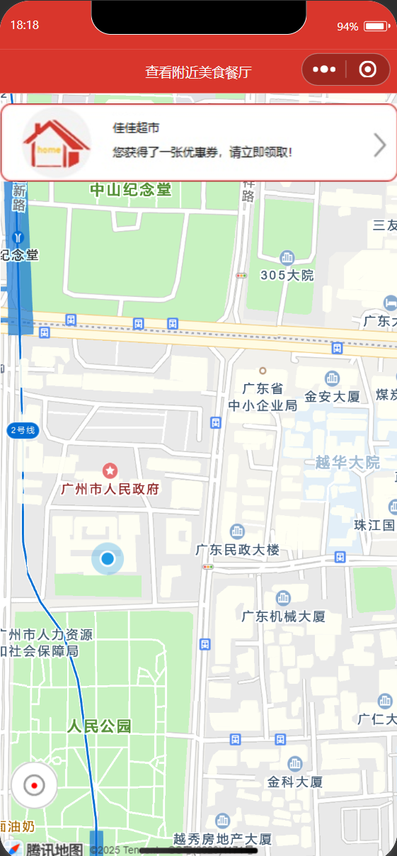

第三部分：实验小结（可加页）
本次实验涉及三类核心接口，支撑三大功能模块开发。用户登录模块用 wx.login 获取临时登录凭证 code，配合 wx.setStorageSync/wx.getStorageSync 实现登录状态本地持久化；定位餐厅模块通过 wx.getSetting 获取地理位置授权状态，授权后调用 wx.getLocation 获取经纬度，进而对接地图接口；音乐播放器模块依赖 wx.createInnerAudioContext 创建音频实例，实现播放、切换、进度控制等功能。这些接口是小程序功能落地的关键，确保了身份认证、位置获取、音频控制的顺畅实现。

